資管系計算機概論Final Exercise

B064020008 黃靖涵

# 一、系統的動機

這個系統是一個類似知識王的遊戲，在這個遊戲中，玩家除了可以在玩遊戲的過程中學習到一些生活知識外，還可以透過這個遊戲找身邊的朋友一起集思廣益、增進彼此的感情。

# 二、系統的背景

玩家可選擇單人或雙人模式進入遊戲，並透過隨機從題庫中選取題目讓玩家作答。

# 三、可完成的功能

此系統有兩種模式，分別為單人模式與雙人模式，玩家可以選擇不同的模式進入遊戲，單人模式是玩家讓單獨作答獲得分數，而雙人模式則是可以找身邊的人一起作答，比看看誰答對的題數較多，即可獲勝，玩家可以選擇不同的模式進入遊戲。每回遊戲開始時，系統會重新從題庫內隨機選取十題不重複的題目給玩家作答，而在每回遊戲結束時，系統會詢問玩家是否要重新遊戲或是切換模式抑或結束遊戲。

**以下以條列方式列舉次系統之功能:**

1. 可隨機從題庫中選取不重複的題目
2. 可偵測玩家輸入的模式時是否為數字1或2，若非為數字1、2，則請玩家再次輸入
3. 可偵測玩家輸入的答案是否界於數字1~4間，若非為數字1~4，則請玩家再次輸入
4. 玩家可選擇單人模式或雙人模式兩種模式
5. 遊戲結束時，系統會依照遊戲規則自動計算積分
6. 遊戲結束時，玩家可選擇要繼續遊戲、切換模式或是結束遊戲

# 四、程式列表

**1. struct:** 利用struct設定題庫陣列中的項目的及型態(Question)。用Q[]存放

題庫的內容與答案。

**2. main():**主程式。包括srand()亂數設定及head()。

**3. function:**

**(1)head():**程式開頭。讓玩家選取模式進入遊戲，並透過judge_mode()判斷玩家輸入的模式

**(2)judge(int MODE):** 判斷玩家輸入的模式為何，並依照玩家選擇進入不同的遊戲模式，若玩家輸入設定之外的字元，則要求玩家再輸入一次

**(3)question_rand():**從1~100中隨機選取十個不同的數字做為題目的題號，並將這些題號存入Q_rand[]陣列中

**(4)judge_ans:**請玩家輸入答案，並判斷玩家所輸入的答案是否界於1~4間，若否則請玩家再輸入一次

**(5)PrintQ1:**單人模式中，將題目印出來，並藉由函式judge_ans()讀取玩家輸入的答案，最後再依照玩家的作答情形給分

**(6)PrintQ2:**雙人模式中，將題目印出來，並藉由函式judge_ans()讀取玩家輸入的答案，最後再依照玩家的作答情形給分

**(7)End(int a):**判斷玩家是否要進行下一回合的遊戲

**(8)single():**單人模式。透過question_rand()隨機出題、PrintQ1()印出題目並判斷玩家答案、顯示玩家分數，最後利用End()判斷玩家是否要繼續下一回合的遊戲

**(9)twice():**雙人模式。透過question_rand()隨機出題、PrintQ2()印出題目並判斷玩家答案、顯示玩家分數、比較兩個玩家的分數，最後利用End()判斷玩家是否要繼續下一回合的遊戲

# 四、範例執行結果貼圖

* 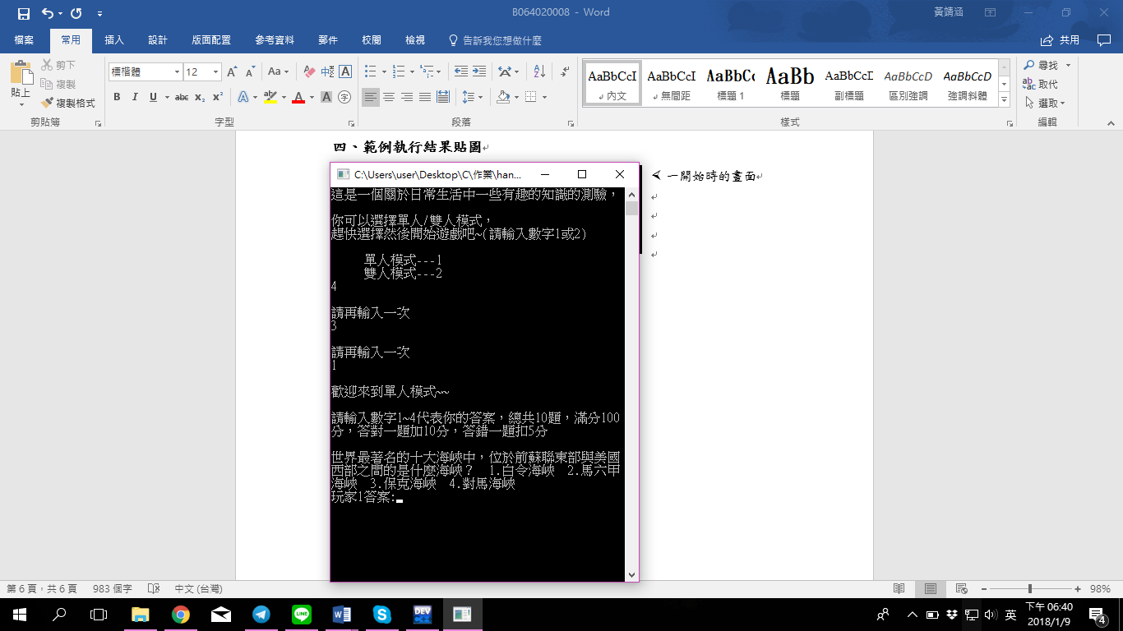一開始時的畫面
* 輸入非1或2的數字時，會請玩家再輸入一次

**單人模式:**

* 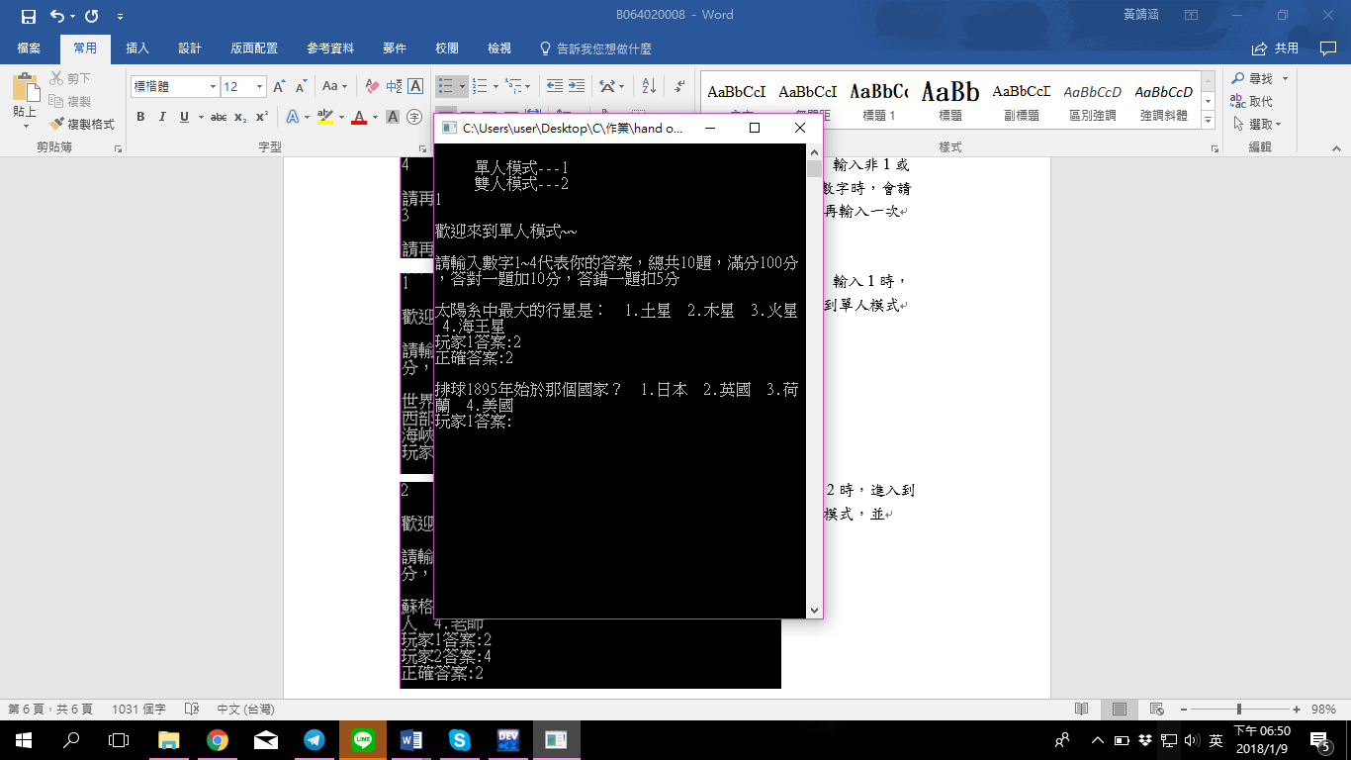輸入1時，進入到單人模式，玩家輸入答案後，即出現正確答案
* 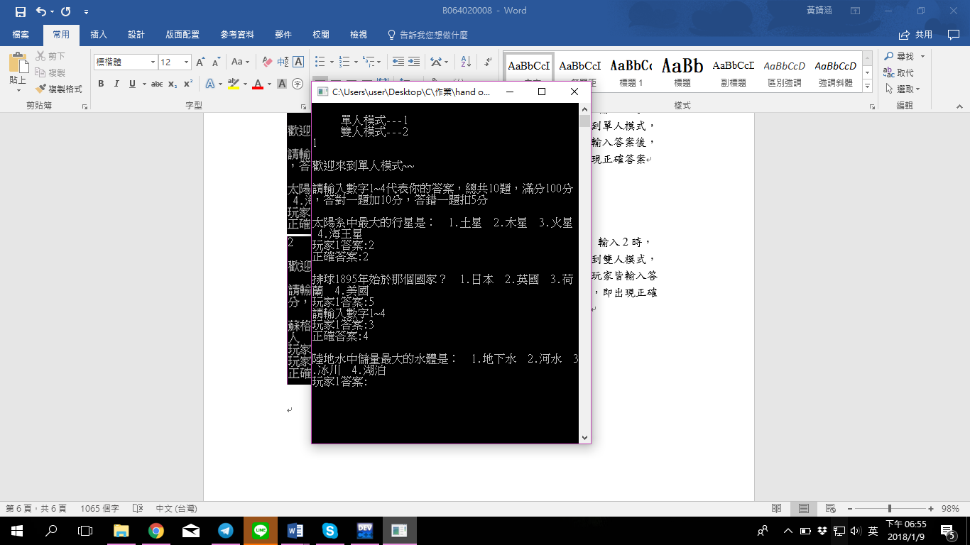若玩家輸入1~4之外的答案時，系統便會要求玩家再次輸入答案

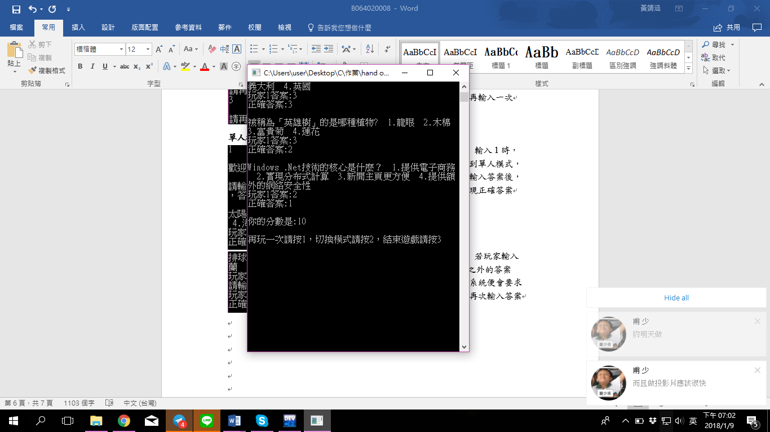

* 玩家玩完之後，顯示分數，並詢問玩家是否進行下一回合的遊戲

**雙人模式:**

* 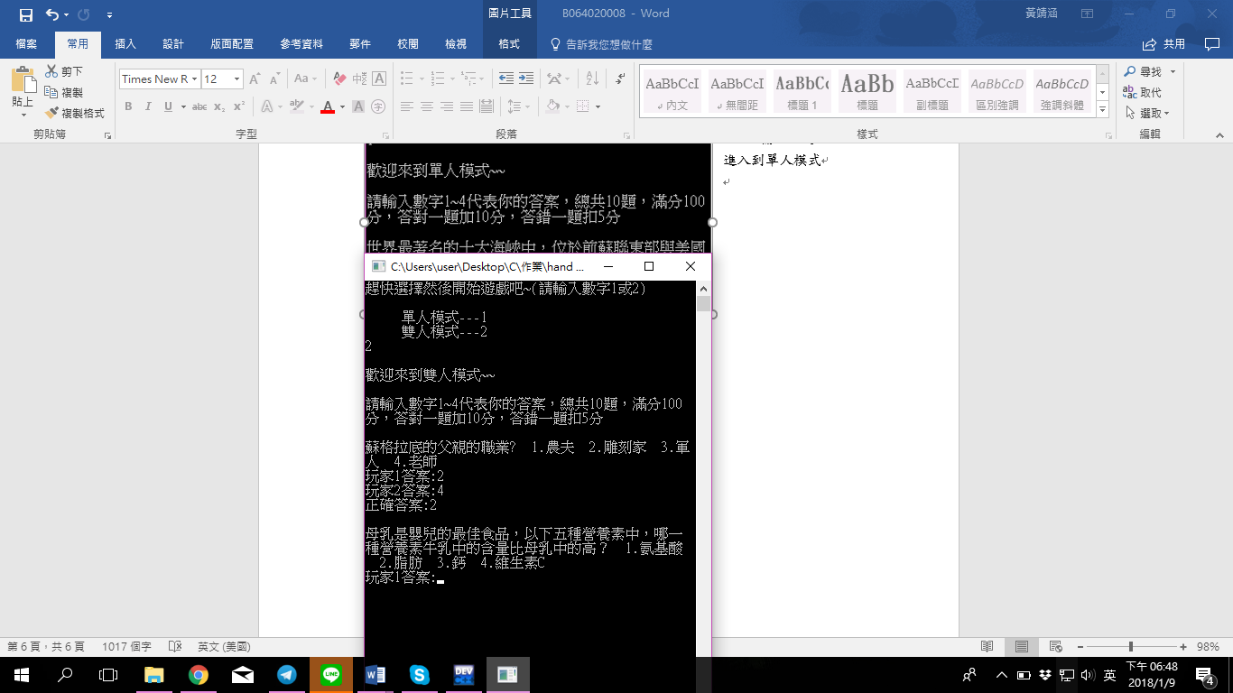輸入2時，進入到雙人模式，雙方玩家皆輸入答案後，即出現正確答案
* 若玩家輸入1~4之外的答案時，系統便會要求玩家再次輸入答案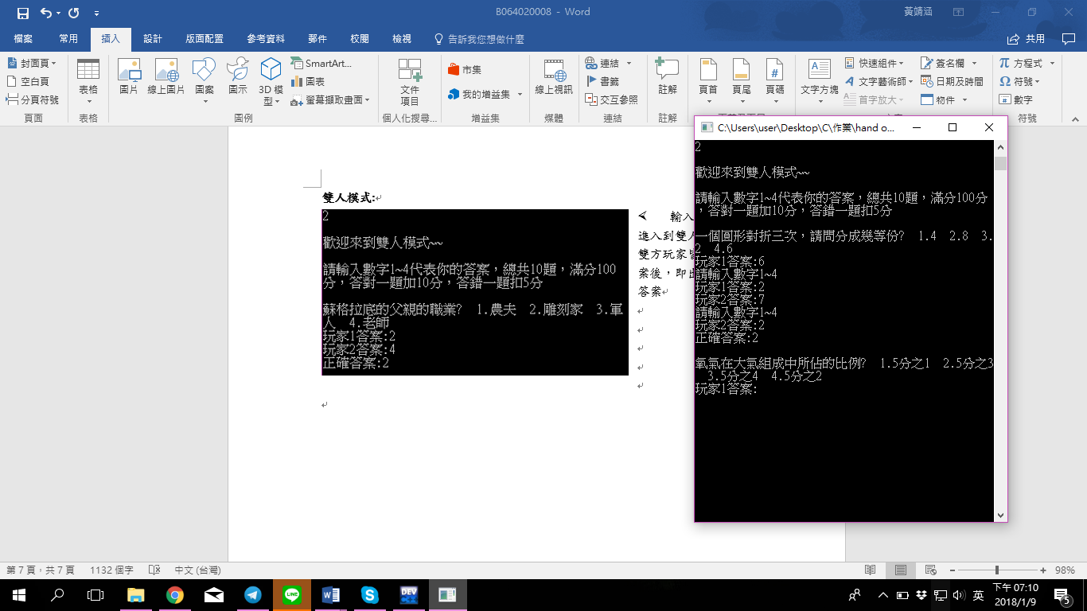
* 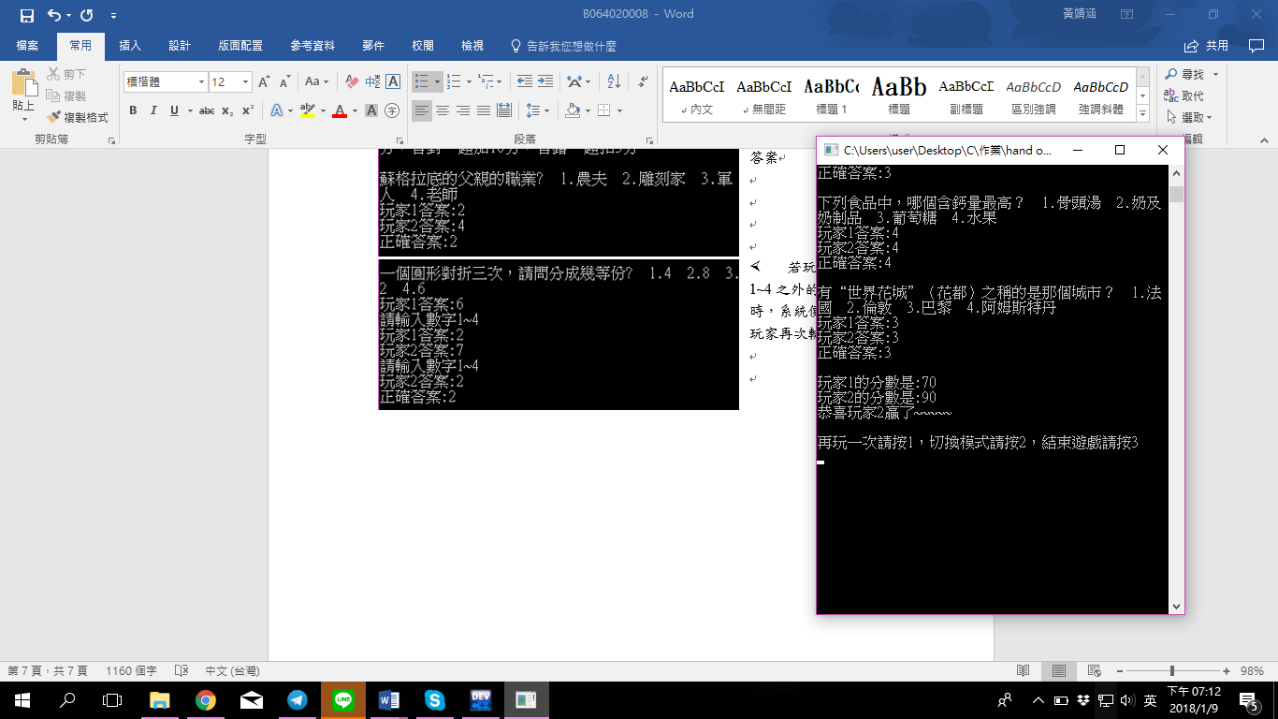玩家玩完之後，顯示並比較雙方分數，詢問玩家是否進行下一回合的遊戲

**是否進行下一回合遊戲:**

* 再玩一次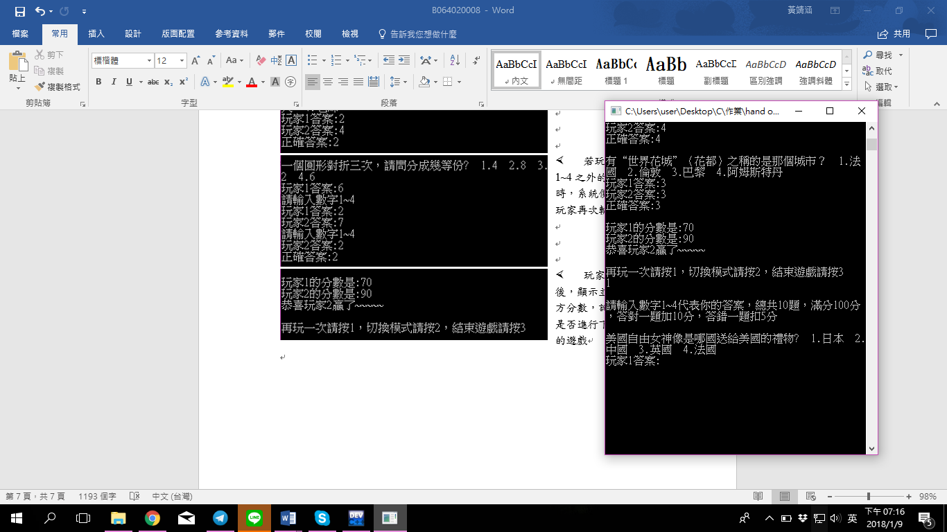
* 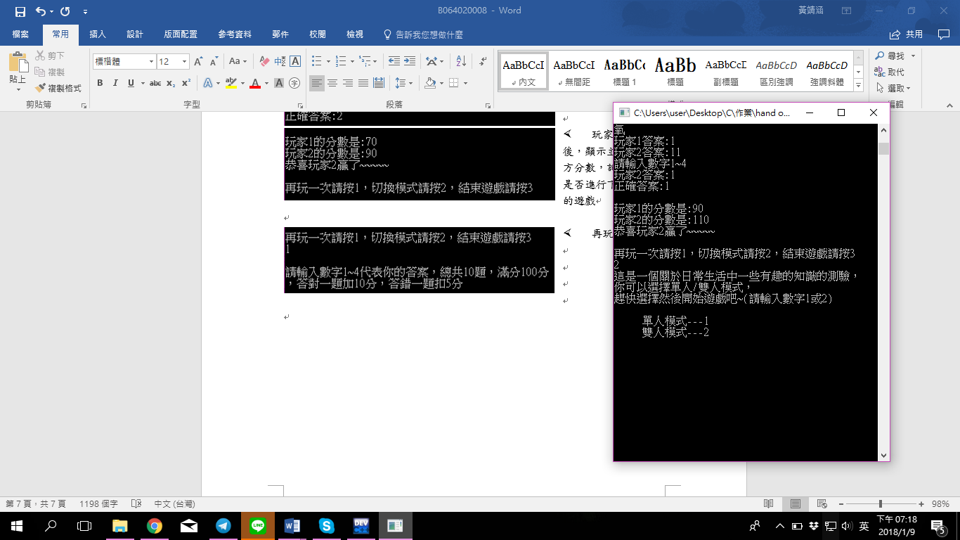切換模式
* 結束遊戲

